季晶晶参会总结报告
主办单位：中国化学与物理电源行业协会
中国电子科技集团公司第十八研究所
地点：苏州日航酒店
本人参会时间：2020/09/22-09/23
参会人：季晶晶
总参会人：邱报、赛喜、顾庆文、季晶晶、蒋亚北、云亮。
2020/09/22
首先感谢刘老师给我参加会议的机会。
会议两天。22日一个主会场，23日分三个会场，23日有关硅碳材料和粘结剂和电解液、正极、电池的三个会场，挑了大约10个有关硅碳材料的报告进行总结汇报。
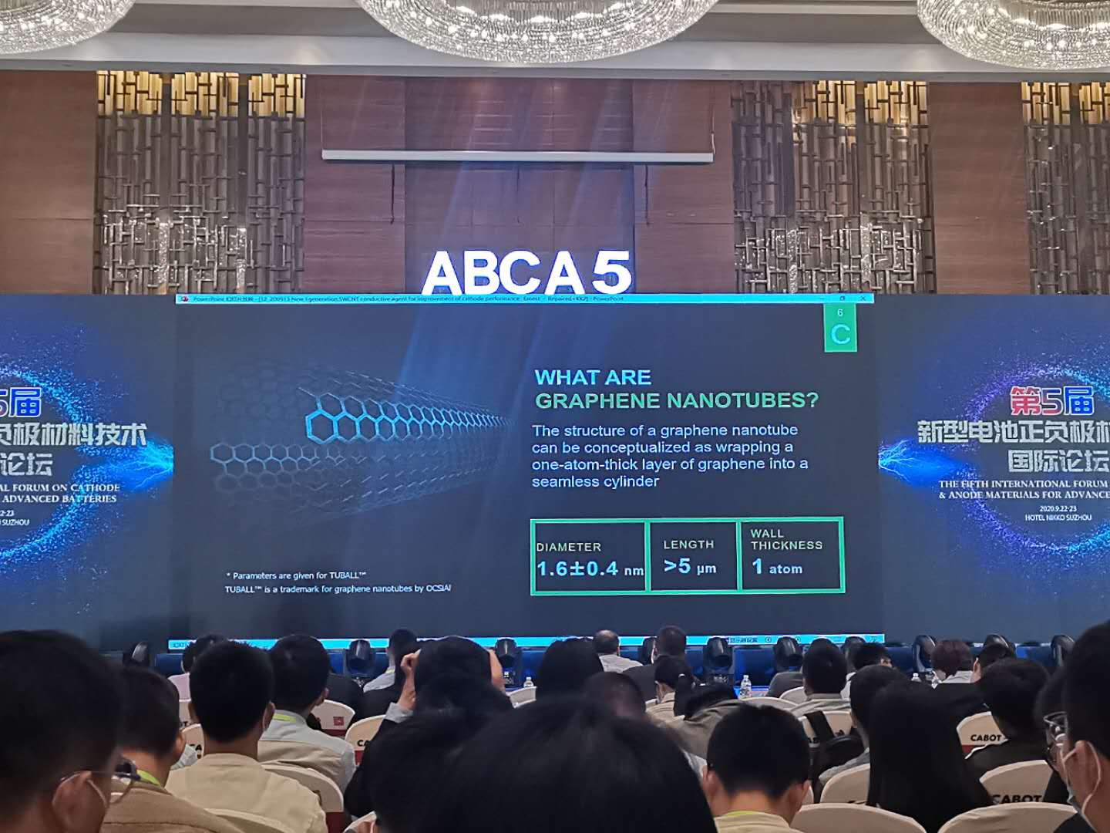
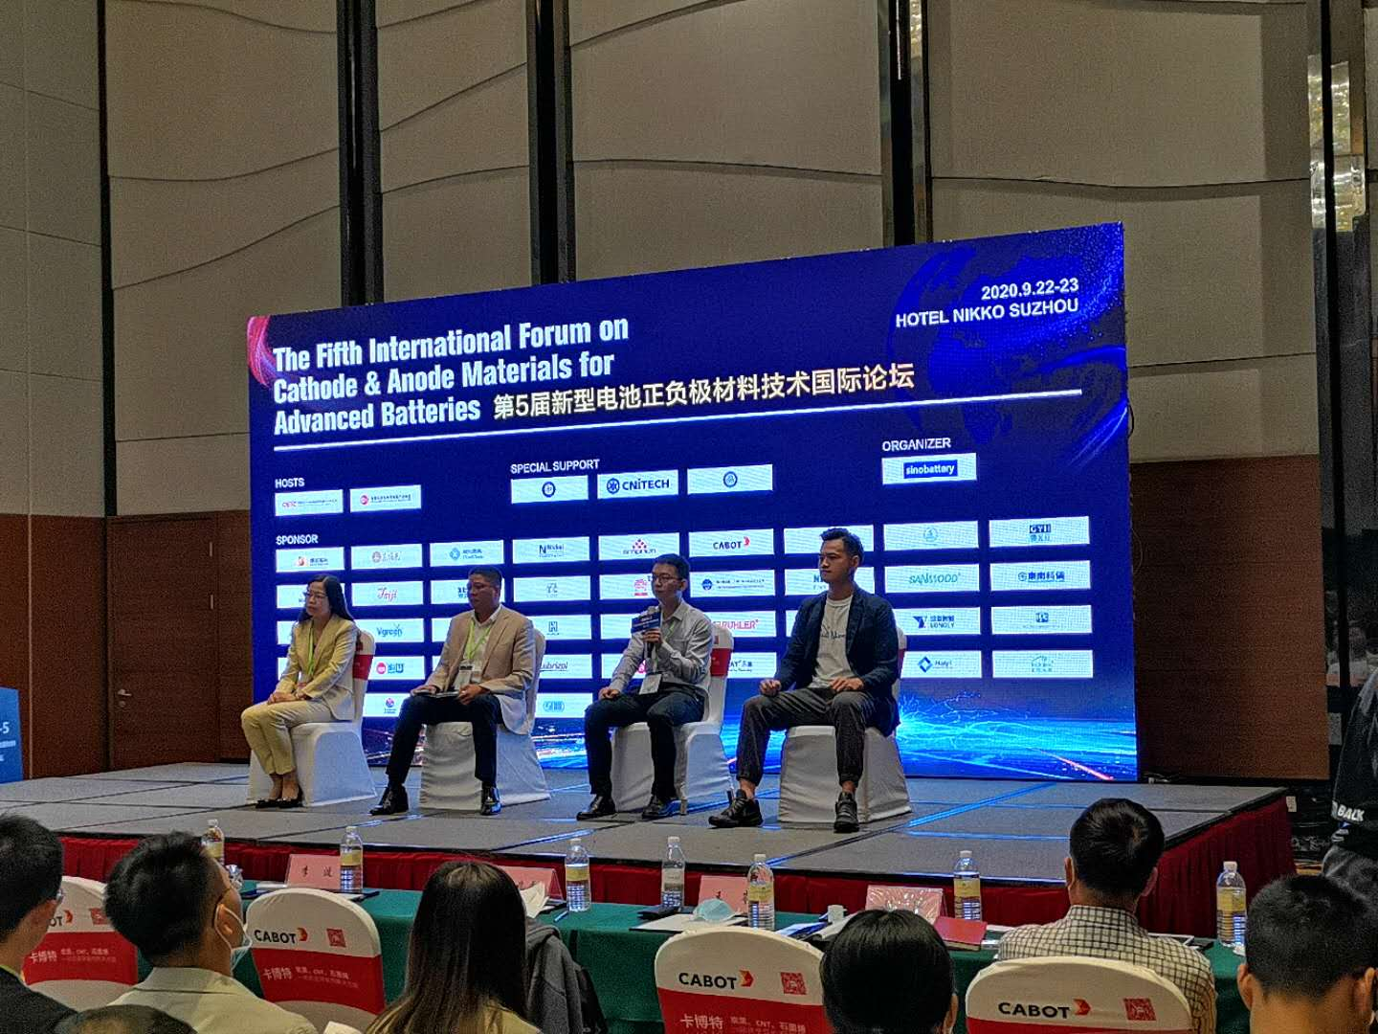
图1 不同会场（第一天主会场和第二天分会场） 现场

22日上午：
“新型电池正负极材料技术国际论坛”第五届正式举办，“新型电池正负极材料技术国际论坛”这个一年一次的专业性会议作为中国化学与物理电源行业协会的一个特别受到关注的会议，不仅已经被固定了下来，而且在各方面的支持下越办越好。从发展新一代安全、高性能电池出发，本届会议也关注了全固体电池材料体系以及下一代动力电池关键材料的研究与技术发展等。2020年9月22-23日，“第五届新型电池正负极材料技术国际论坛”在江苏苏州日航酒店隆重举行，本次会议论坛共为期两天，由中国化学与物理电源行业协会主办，此次论坛共吸引业内参会单位300多家，涵盖了知名正负极材料供应商、国内龙头电芯企业、新能源主机厂、相关设备厂商以及众多国内高等院校，共同探讨新型电池正负极材料需求及发展方向，吸引了国内外新能源汽车相关产业企业人士及专家学者1000多人参加。如何促进动力电池市场持续发展，把提高电池安全、降低成本和提高综合性能结合起来，还是行业的公认关注点。但高能量密度电池系统是市场发展的趋势，未来高能量密度电池材料是市场的宠儿。
大会的报告，基本都是行业内的专家；有些材料和电芯企业产业化做的很好。从中也学到了很多。51篇报告中，基本上都围绕着“高安全、低成本和高性能正负极材料与材料体系（含电极粘结剂、导电剂、其它添加剂以及各类复合或混合材料等）。本届正负极材料会议上，高镍三元正极材料和高比容量硅基负极材料依然是关注的重点，特别是涉及到其安全性。同时在新体系、新材料研究与应用方面，显示了突出的闪光点，如高电压尖晶石锰酸锂及其锂离子电池技术趋于成熟；低成本钠离子电池取得上千次循环寿命的实用数据；而高比容量富锂锰基正极材料的稳定性改善以及石墨烯复合电极应用方面也有新的突破等。
列举大概20个硅基负极材料和其他正极材料相关的学术报告：
主要也是针对硅基和氧化硅基负极材料、相关电解液、粘结剂这一块的相关报告去听，然后进行总结。
刘彦龙秘书长致辞，阐述了动力电池市场的动向，汽车电池的动向，三元、铁锂的角逐，成本的下降等。并提出了新一代高能量密度电池的方向，和未来行业发展等等。
第一个报告是刘兴江老师的钠离子电池的的报告，主要介绍了不同钠材料的结构，及其在电池中的性能，掺杂，及其不同材料在电池性能。刘老师主要介绍了Na0.8Mnx(Al0.5Fe0.5)O2的一些结构，研究的水平，研究的历史。并且还介绍了钠离子材料用硬碳等负极材料，烧结的方案，过程和成本，性能等，循环最高可以达到1000圈。目前成本较低，但还是存在一些应用端问题，容量也没有铁锂好，应用前景到目前还是比较乐观，他们目前已经和电池企业合作，做了好多批次电池组，中科海纳也出了一些上车的样品电池，循环稳定性很好。个人认为真正应用产业化，还有一定距离，倍率性能，电解液，电池设计比锂电池还有很大差距。
第二个报告是来自中科院物理所的闫勇博士代替黄学杰老师的报告，题目是高压尖晶石镍锰酸锂电池材料应用，他主要是对尖晶石镍锰酸锂材料进行阐述，他们有50kg级产品，LiNi0.5Mn1.5O4，同时使用TiO2、Ta2O5对其进行包覆目的就是防止锰的溶出和电解液中HF对其腐蚀，提高材料的循环性能和稳定性，包覆后的材料在全电池中可达2000次循环。高温也有200次以上的循环。基本上他认为包覆后的镍锰材料容量较高，倍率性能好。最后还介绍了，中科院松山湖创新实验室，闫勇博士下午还有个补锂技术和补锂剂的介绍，目前他们采用补锂剂在正极中添加，提升电池的首次效率，可以用在硅碳和811电池中，介绍了几款补锂剂，LI2S，草酸锂，过氧化锂，主要用于电池在充电过程中，将多余的锂补充到负极上，来提升电池的性能，也有一些样品，但还有一些问题需要解决，胀气、不匹配、加工不好等等。
第三个报告是富锂锰基和智能机材料，夏定国教授。先介绍了高能量密度电池中，不同能量密度需要使用何种正负极材料。动力锂离子电池电芯能量密度达到350Wh/kg，甚至400Wh/kg正极都需要用到富锂材料，负极800mah/g以上。同时还阐述了富锂材料中O—O键之间作用，控制好O—O键之间的伸缩，改善其稳定性，可以更好的发挥富锂材料的循环稳定性能、电压降等。还介绍了新型富锂材料liRuO3的研发和性能指标等。个人认为解决好富锂材料的加工、电压降、O—O的稳定性，富锂材料一定能够大批量应用。
第四个报告是武汉大学艾新平教授的报告，报告内容主要是聚合物对Si的包覆，大家都知道Si表面有基团和空位键的存在，采用新型聚合物，PPD、PPN、聚奈等导电聚合物包覆，提升材料的循环性能，提升后续的循环效率。他认为碳包覆总是有孔隙的，电解液一定会分解Si，但报告中性能基本都是扣电数据，全电池几乎没有，目前还是停留在实验室阶段。本人认为此种方法，是可以提高效率，但膨胀可能抑制作用不明显。
第五个报告是CATL的胡春华博士代替柳娜总监主要介绍了一些包覆和掺杂对811材料的作用，循环可达5000次，LFP可达10000次，还有无钴材料的研发，LFMP的应用等等。还介绍了21C-LAB实验室新的成立。CATL电池工艺控制可以说是世界一流，但报告中并没有太具体，保密的原因吧。目前他们也特别重视安全这一块，因为前段时间也烧过几次。
还有一些报告是高镍材料方面，厦门大学的杨勇老师的高镍材料，采用高压固态电解质包覆，等等提升高镍材料循环稳定性。个人认为可能高镍材料在固态电池中应用更好一些。
22日下午：
还有一些报告是三元材料方面，肖成伟的安全和北京大学欧阳明高院士课题组李岩博士的热失控，如何采用新的添加剂（硼烷）来控制O2的释放，不同材料热失控等调控，如何使用新的设备来测试电池的作用等等。宇量电池的毛焕宇博士介绍了LiOH对PVDF的影响，因为现在高镍三元，622、811材料中都有LIOH等物质对粘结剂有一定影响，因此提升粘结剂的作用，用好PVDF很重要，而且目前采用草酸、丁二酸对LiOH中和作用不大，通过分析他们采用阻聚剂在浆料中添加，提升811材料加工性能，提高电池的整体性能。
第十个报告是夏永姚老师的NaFePO4正极材料的报告，夏老师是复旦大学的教授，也是行业内著名专家学者。夏老师主要介绍了NaFePO4的一晶相结构，研究的水平，研究的历史。并且还介绍了碳包覆NaFePO4等正极材料。碳包覆后循环性能大大提高，倍率性能也有所提升，制备的电池组循环较好。夏老师组也做了大量的工作，他们目前已经和电池企业合作，做了好多批次电池组。人认为真正应用产业化，还有一定距离，倍率性能，电解液，电池设计比锂电池还有很大差距。
还有中科院物理所的禹习谦教授的高电压钴酸锂的研究，包覆和掺杂等手段提高高电压材料的稳定性，目前高电压的可以做到4.7V；还有王兆翔教授的空位钠离子电池的研究，空位来提升钠离子电池的容量。还有博石高科的王剑锋也介绍了他们公司LMO的研发和成本的控制，还有厂能这一块内容。
期间还有激烈的讨论和答疑环节。
2020/09/23
今天主要在3会场，主要是硅碳方面的，人也很多。内容也很多。我简单列几个报告汇报。
新型的硅碳、新型的粘结剂，并不是现在的SBR，新型配方和电解液，这个会场都有提到。
结合TSLA的电池日内容（硅碳和纳米硅）和自己开发的材料进行对比和学习。
第十四个报告是来自煜领新能源的刘萍博士报告，他们公司是去年成立的，她本人原来也在杉杉工作过，介绍了目前他们公司几款低容量的SIO搭配石墨材料，介绍一些纳米硅碳的材料，她们主要是控制O含量还提升首次效率。目前正在送样阶段。
第十五个报告是来自安普瑞斯的王芩博士，副总经理，锂离子电池用Si纳米线负极材料的研究进展。他的报告很多人都在拍照，我也拍了很多，目前他们主要Si电芯也是用在数码上面的，步步高小天才手表。他讲到他们公司现在有六个分公司，总部在美国，中国南京和无锡两个。并且电池也应用在军工、卫星等上，主要也了解到他们目前可以成卷的用硅烷通过PCVD方法在集流体上生长硅纳米线，也就是说批量化更容易了，主要他介绍了他们硅负极数码卷绕软包电池循环可以到600圈；350wh/kg的电池可以循环到350圈。他也说他们目前的成本很低，但是他又提出硅烷的一些危害、成本等等，目前都是在国外生产。而且他们在做SiO/C复合材料和纳米Si复合负极材料，基本上他们采购国内的原材料，厂家我们都知道。个人和主流的观点一致SiO/C目前还是主流。他还说和特斯拉没有太多的关系等等。
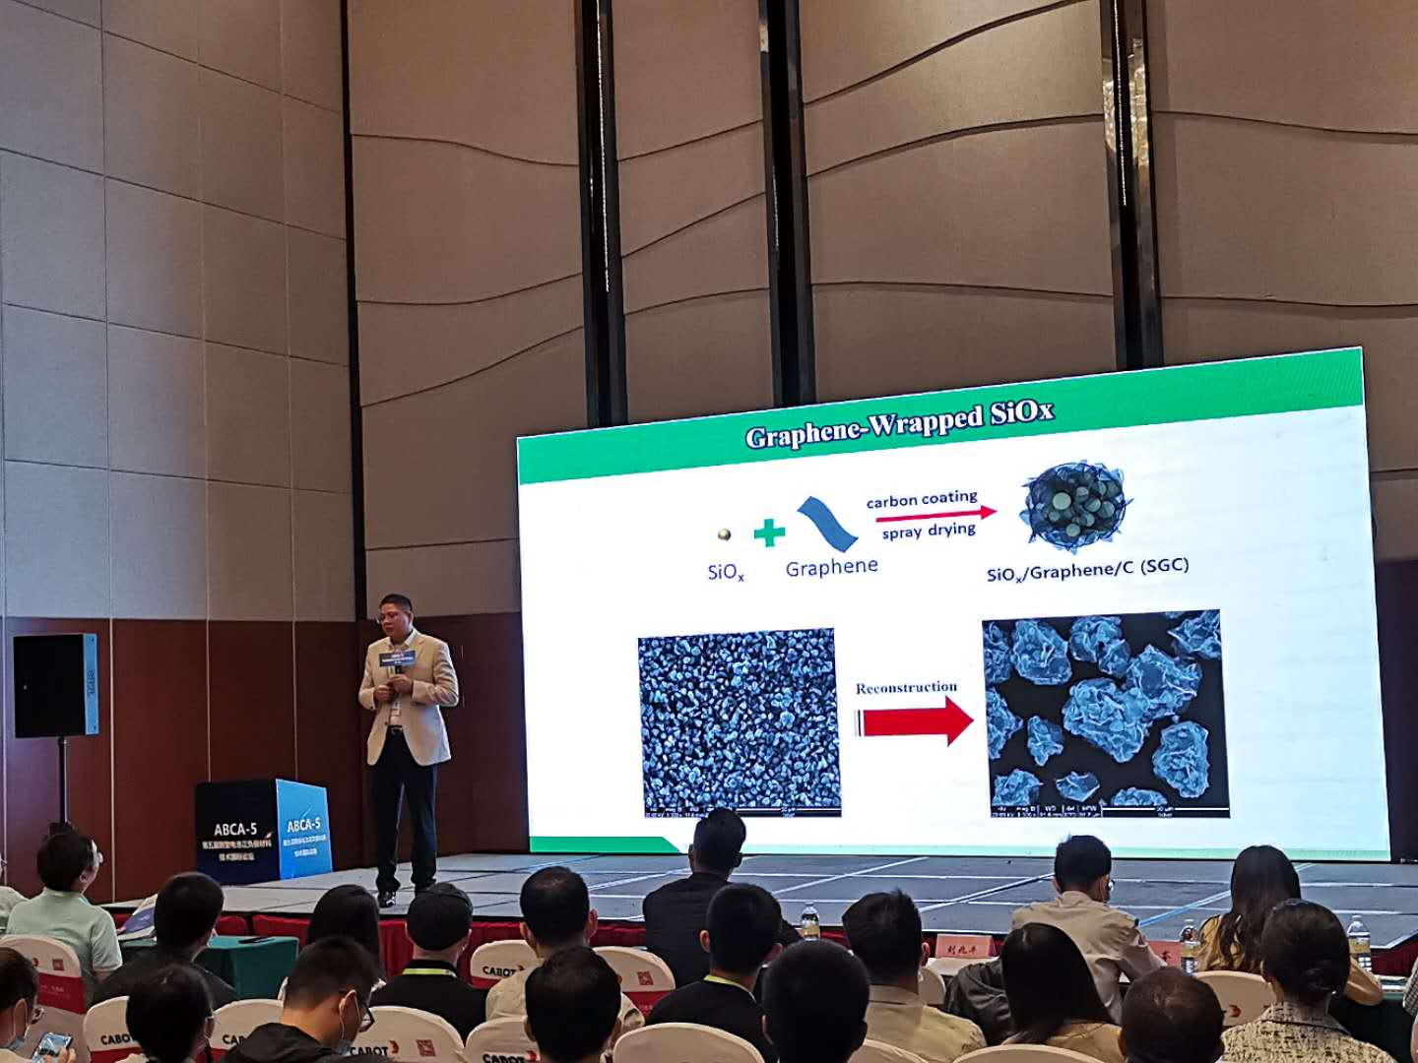
图2 刘老师报告现场
第十六个报告是刘兆平老师的报告，石墨烯复合硅碳负极材料研究进展，刘老师介绍Si材料也会膨胀，目前世界上科学家们都没有解决这个科学难题，做的方法基本都是从包覆和粘结剂抑制膨胀，如何去改变Si本身的本质膨胀或者化学可控Si本身的作用才是重中之重，这样可能就要改变Si本身的性质去着手，采用SiO会更好。目前实验室采用石墨烯复合初步解决了SiO的应用难点，也揭示了很多石墨烯作用SiO本质的原因，但还有很多性能需要提升，接下来还有很多工作要去做。目前已经有量产能力，在高能量密度电池中表现结果很好，接下来的工作和新开发的产品性能指标更佳，下一阶段的批量化使用很快到来。现场气氛热烈，拍照很多，问题也很多。
第十七个报告是上海杉杉科技的，李波博士的报告。题目是硅负极材料的应用。主要是介绍他们公司的Si基负极材料的研究和应用，其中包括Si负极和SiOx复合负极材料。首先他介绍了杉杉科技的发展，开始介绍了几种负极材料的膨胀系数，硅膨胀最大，石墨最小。目前他们主要在做SiO，Si做的很少了，可能马博士就是负责这一块工作的。第二部分介绍杉杉公司最新的硅负极材料进展他们提到一点他们做的SiOx研究，如何提高首次效率，1.预锂化：利用氢氧化锂与SiO高温下发生反应，生成LiSiO4，因为在嵌锂过程中，会LiSiO4化合生成，这样可以提高首次效率，并且LiSiO4能够稳定SEI膜，提高循环性能。2.他还提到他们的母料和不同石墨搭配后的性能，比方说几种石墨都是高倍率和高压实的石墨，，不同石墨参数也都有体现，这就为我们母料搭配石墨时提供了借鉴等等。他的报告给我的借鉴还是很多，特别是母材搭配石墨这一块，很多性能指标的体现，给我提供了很多有用的信息。并且与我们的产品对比，我们也有一定的优势。目前他们也在做低膨胀的SiO材料，主要是用纳米石墨片复合，和我们的石墨烯复合结构很相似。
还有BTR李博士的快充石墨介绍，苏州大学郑洪河教授的针对Si的电解液添加剂介绍，PVDF用在Si的介绍等等。亿纬的何魏博士介绍SWCNT、SP分散在锂电池中的应用，提高电池的循环稳定性等等。
还有索尔维集团特种聚合物 陈书涛博士——索尔维高性能聚合物材料解决方案---面向更安全、更高能量密度的电池，重点介绍了Solef PVDF系列产品及下一代产品的发展策略及新一代高粘结力且更加柔韧的改性PVDF——Solef High Adhesion Binder；绍了索尔维集团的油系及水系隔膜涂层PVDF产品及其他电池相关产品。介绍了盛禧奥公司的SBR研发生产经验及规模；重点介绍了VOLTABOND029、SPI013及新一代低温负极胶黏剂SPI257产品。盛禧奥聚合物（张家港）有限公司上海分公司 朱正军经理——负极胶黏剂对降低DCIR的作用，用在导电浆料，CNT和石墨烯，还有很多油墨、导电胶、涂料等。目前有几条生产线，他们也做锂电池浆料中分散剂，水系和油系都有，主要是来推销他们的产品。

基本上上述的报告人都在提出提出动力电池必须要高镍材料和高压材料（富锂）搭配硅负极，解决膨胀和设计问题。提出补锂，同时要提高安全性问题等。很多报告都再提石墨烯，正好我们有优势，我们也在做。
最后总结：Si或者SiO是未来替代石墨的首选材料，目前可用材料SiO/C。充分发挥SiO/C负极材料的性能和达到国家的指标，还须材料厂商和电池厂商共同开发才能完成，还需要在粘结剂、导电剂、配方、电池设计、材料、预锂化工艺结合提升整体的电池能量密度。
个人总结：
感谢刘老师给我这次机会。这次来苏州开会，收获很多。此次论坛围绕着“高安全、低成本和高性能正负极材料与材料体系（含电极粘结剂、导电剂、其它添加剂以及各类复合或混合材料等）”的主题开展，显示出电池正负极材料的创新技术进展和成果。未来，仍需从高容量、高循环寿命、高安全性等方面开展电池关键材料的研究与技术发展。同时遇到了相关客户：亿纬的冀博、益佳通张工和孚能李博、BYD的李博和张工、OPPO的庞工、陈工，创明的高总和赵总，德赛的朱总等；也乘此机会和他们又好好沟通了一下。学习了很多别人做的实验方法以及他们现在所做的一些成果，了解到目前我们产业化批量制备的材料性能方面有优势，唯一的差距就是材料预锂化进展慢了，大部分电芯企业已经做了很多SiO/C材料验证的实验，高容量>10%添加量批量应用预计很快了。看到了天目先导已经在2018年就已经布局市场，而且有卫蓝在使用，觉得我们还要加快了。目前产业和学术界对Si负极材料开发和应用越来越热门，国内外竞争也比较激烈，我们必须要加快抢占市场，多走客户，多沟通，多送样，多搜集数据。石墨烯复合Si、石墨烯复合导电剂比克做了很多。很多报告里都再提石墨烯，正好我们有优势，我们也在做。石墨烯复合是大势所趋，我们也一直在做。特斯拉马斯克说要不断降成本，成本也很关键。
接下来完成用户提出的需求，继续按照目前的研发方向，把我们的硅氧复合石墨烯负极材料做好，降成本，把材料预锂化做好，做高首效的石墨烯复合硅氧材料，做好自己的优势，让用户用好产品，达到一定规模的销售业绩。通过我们这段时间出去交流沟通，我们现在机会还是很多，市场的硅碳和硅氧还有这样那样的问题。在今后的工作中，借鉴别人的方法，多看，多问，少走弯路，为Si基负极材料产业化工作中作出自己最大的努力和贡献。

整理人：季晶晶
2020.9.26

